

CREACIÓN DE UNA APLICACIÓN MOVIL PARA IMPULSAR LA ACTIVIDAD FÍSICA EN EL PERÚ

CURSO: TÓPICOS ESPECIALES DE CIENCIA DE LA COMPUTACIÓN 1

DOCENTE: CIRO NUÑEZ ITURRI

ESTUDIANTES: CRISTHIAN CONDORI PAREDES

EDWIN CONDORI CORNEJO

YOSHIMAR CONDORI MUÑOZ

INTRODUCCIÓN

La falta de ejercicios y el sedentarismo incrementan la probabilidad de desarrollar **enfermedades cardiovasculares**, tipo de hipertensión arterial, la diabetes mellitus y**depresión.**

El sedentarismo se define como el estilo de vida de una con escasa o insuficiente actividad física o deportiva desarrollo de actividad física y se encuentra estrechamente vinculado a los estilos de vida. La OMS identifica como grupos de riesgo de sedentarismo a los habitantes de zonas urbanas modernas y personas con actividad intelectual, como los estudiantes universitarios entre otro público.

La inactividad física constituye el cuarto factor de riesgo más importante de mortalidad en todo el mundo. Adicionalmente, está extendida en muchos países y tiene influencia en la prevalencia de las enfermedades no transmisibles y sus factores de riesgo.

La asociación entre el sedentarismo, incluyendo la poca actividad física; y el estado de salud de los individuos está ampliamente documentad. La actividad física ayuda a mantener el peso, regula el apetito, y es un factor protector de enfermedades crónicas no transmisibles (ECNT) y de las enfermedades cardiovasculares y el cáncer.

El objetivo de la presenta aplicación móvil es la de promover la actividad física alrededor de todo el Perú con rutinas realizadas en casa.

PLANTEAMIENTO DEL PROBLEMA

El informe de la OMS del 2010, sobre la situación mundial de las enfermedades no transmisibles, se informa que el 63% se debieron a las ENT y, de estos, el 80% ocurrieron en países de bajos y medianos ingresos. Se estima a nivel mundial que entre los años 2010 y 2020 ocurra un incremento de un 15% de muertes por ENT. Dentro de esta cifra las personas con poca actividad física tienen entre el 20 y 30% más riesgo de mortalidad.

En el 2014 la OMS, señalo que en Perú la mortalidad por enfermedades no transmisibles representa el 66% del total de las muertes. Asimismo, la Encuesta Global de Salud Escolar registró que la cuarta parte pasa de tres a más horas al día ejecutando actividades sedentarias y menos de la cuarta parte de los estudiantes realizan alguna actividad física.

Por otro lado, a nivel mundial, el 75 % de la población mundial el sedentarismo forma parte de su estilo de vida, como lo que ocurre en nuestro país, donde está presente desde muy temprana edad; frecuentemente, se mantiene no solo durante las etapas de formación intelectual sino también en la futura vida profesional.

De acuerdo con las recomendaciones de la OMS, la práctica de actividad física moderada o vigorosa durante un mínimo de 60 min diarios ayuda a los niños y jóvenes a mantener un perfil de riesgo cardiorrespiratorio y metabólico saludable; demostrando tener beneficios para la salud. Adicionalmente, la actividad física regular reduce el riesgo de enfermedad cardiovascular, incluyendo la hipertensión, diabetes, cáncer de mama y de colon, y la depresión.

SOLUCIÓN AL PROBLEMA

* Actualmente existen gran variedad de aplicaciones móviles orientadas a las actividades físicas, sin embargo la gran mayoría hace uso de costosas herramientas que son usadas principalmente en los gimnasios; la gran mayoría de personas no acude a los gimnasios ya sea por los precios o por la disponibilidad de tiempo, por lo que esta aplicación móvil permitirá al usuario realizar actividades físicas cuando disponga de tiempo y especialmente en casa.
* Los usuarios podrán acceder a diferentes tareas dentro de esta aplicación, ya sea actividades de su preferencia o asignadas por el sistema de acuerdo a sus necesidades. Estas actividades serán ordenadas de acuerdo a su dificultad para que el usuario no sienta tanta presión al empezar a realizar actividad física y por lo tanto la abandone, por lo que estas tareas aumentaran su dificultad cuando el usuario así lo desee, logrando así una mayor satisfacción.
* Las actividades dentro de la aplicación son básicamente calentamientos, estiramientos y rutinas que no hagan uso de herramientas costosas como las de los gimnasios, estas serán visualizadas a través de videos e imágenes, de esta manera el usuario lograra una manera correcta de realizar sus rutinas, estas también contaran con un temporizador para que el usuario tenga espacios de descansos entre estas.

DISEÑO DE LA APLICACIÓN

* Muchas de las aplicaciones ya existentes orientadas a las actividades físicas tienen diseños muy confusos y complejos de entender, de la misma forma no son muy usadas por los usuarios ya que no son llamativas y en algunos casos no son gratuitas.
* Con lo mencionado anteriormente, el diseño de esta aplicación móvil tendrá un diseño más llamativo y sencillo de entender, para lograr una mejor interacción con el usuario, de esta manera se espera que el usuario haga uso de la aplicación para realizar sus rutinas diariamente y llevar una vida más saludable para no contraer enfermedades causadas por el sedentarismo.

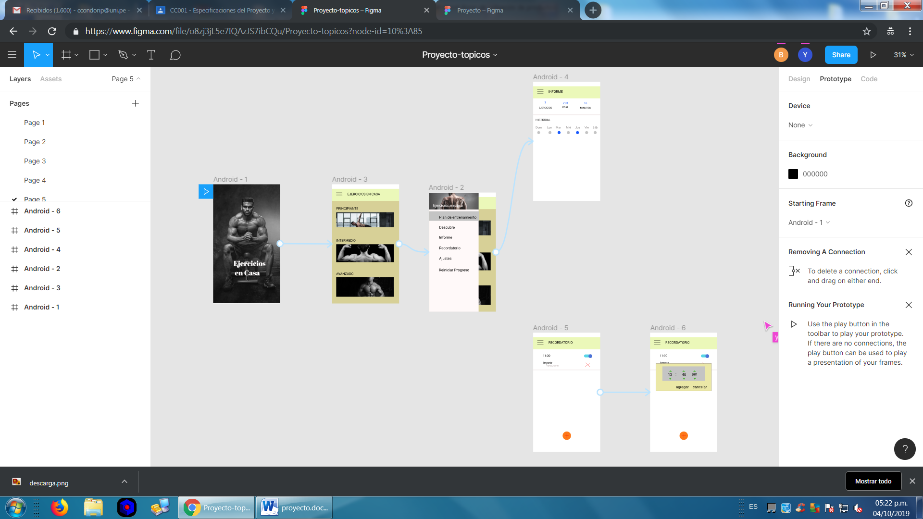

.

Link figma:

<https://www.figma.com/file/o8zj3jL5e7IQAzJS7ibCQu/Proyecto-topicos?node-id=0%3A1>

Link web de archivos del proyecto:

https://github.com/Topicos1/Ejerciciosencasa/